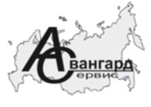**ООО«Авангард-Сервис»**

ИНН: 5948045604, КПП: 594801001, ОГРН: 1135948002607

614500, Пермский район, Шоссе Космонавтов, 316а

р/с: 40702810933100031047 ОАО АКБ «АВАНГАРД»

**Официальный дилер завода «Новохим»** БИК: 044525201, к/с: 30101810000000000201

**Передовые средства от ржавчины**

**Химическая безразборная промывка теплообменника**

Промывка теплообменников - это залог надежности и эффективности их работы. Теплообменные аппараты, как и любое инженерно-техническое оборудование, необходимо эксплуатировать не только с соблюдением технических условий, но и с периодической чисткой теплообменника от минеральных отложений (накипи, ржавчины, солей карбонатной природы, оксидов и пр.).

Наши специалисты профессионально осуществят ежегодные работы по промывке, безопасно восстановят работу оборудования до заводских параметров с минимальными затратами времени и средств! Будет обеспечена максимально продолжительная эксплуатация, рациональное и экономичное использование энергоресурсов.

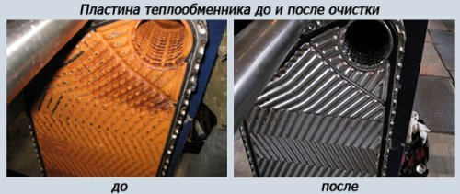

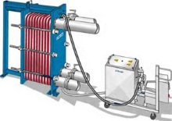

**1. 100 % удаление отложений с внутренний поверхностей оборудования;**

**2. Время проведения очистки от 6 до 12 часов;**

**3. Нет необходимости проводить демонтаж для проведения очистки;**

**4. Возможность проведения работ в зимнее время;**

**5. Отсутствие воздействия на металл, прокладки, детали узлов, сварные швы;**

**6. Отсутствие риска засорения оборудования механическими отложениями;**

**7. Увеличения срока службы оборудования;**

**Стоимость химической промывки теплообменника составит:**

|  |  |  |
| --- | --- | --- |
| №  п.\п. | Наименование статей затрат* | Сумма затрат  (руб.) |
| 1 | Безразборная химическая промывка теплообменника | 12 000 |
|  | **Итого:** | **12 000** |

*Окончательная стоимость будет установлена после обследования оборудования.

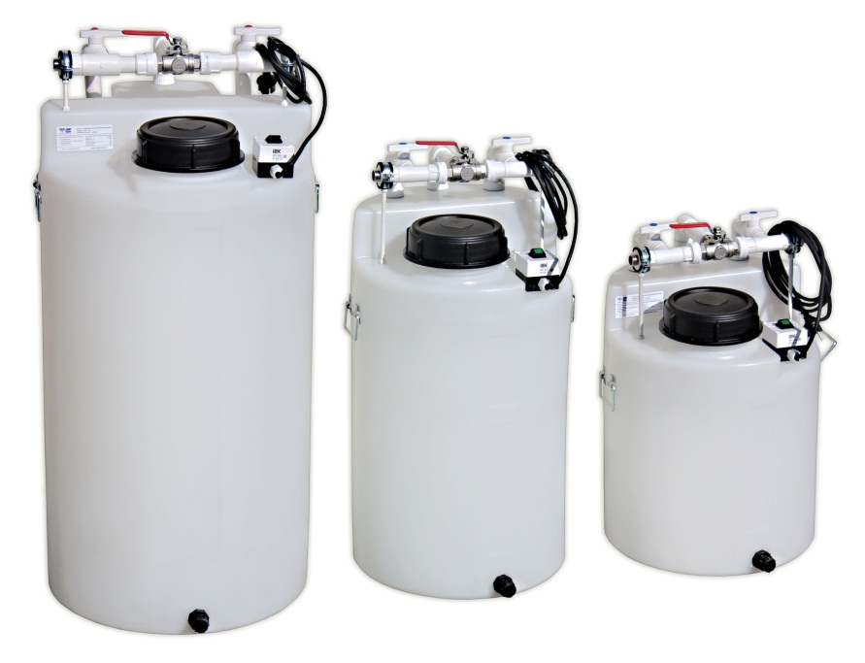**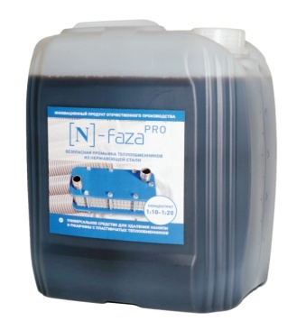N-FAZA** -ИННОВАЦИОННОЕ СРЕДСТВО ДЛЯ УДАЛЕНИЯ МИНЕРАЛЬНЫХ ОТЛОЖЕНИЙ С НЕРЖАВЕЮЩЕЙ СТАЛИ.

|  |
| --- |
| **Насос промывочный циркуляционный** |

Средство [N]-faza представляет собой водный концентрат, содержащий комплекс неорганических кислот, комплексонов, ингибиторов коррозии и функциональных добавок. **Не содержит соляной кислоты. Не содержит ионов хлора.**  
  
Доводы подтверждены лабораторными и опытными испытаниями.  
  
**Бережная очистка:**

* [N]-faza - обладает минимальной скоростью коррозии, что позволяет очистить оборудование, выполненное из нержавеющей стали и цветного металла без риска повредить его.

**Быстрое растворение:**

* Инновационное средство обладает высокой скоростью растворения ржавчины, накипи и минеральных отложений.

**Не требует демонтажа:**

* Средство позволяет проводить безразборную очистку оборудования.

**100% очистка:**

* Удаляет полностью все комплексные и минеральных отложения: накипь, ржавчину и т.д.

**Поставляется в виде концентрата:**

* Средство разбавляется водой в больших пропорциях (1:10-1:20), что позволяет сократить транспортные расходы.

**Комплексное средство:**

* Для промывки не требуется дополнительная нейтрализация и утилизация (средство после использования сливается в канализацию).

**Привлекательная цена:**

* При стоимости в 1,5-2 раза ниже, реагент обладает характеристиками выгоднее на 5-10%, чем известные импортные конкуренты.

**Экономичный расход:**

* Для удаления 1 кг. минеральных отложений Вам потребуется всего 3,18 литра средства.

**N-FAZA** -БЕЗОПАСНО ВОССТАНАВЛИВАЕТ РАБОТУ ОБОРУДОВАНИЯ ДО ЗАВОДСКИХ ПАРАМЕТРОВ С МИНИМАЛЬНЫМИ ЗАТРАТАМИ ВРЕМЕНИ, СРЕДСТВ И НЕРВОВ!